INFORME DISTRIBUCION DE HARDWARE Y SOFTWARE

OnFeet

**INDICE:**

**ADMINISTRACION DE LA RED DE DATOS** 5

**INDICE** 2

**INTRODUCCION:** 3

**MANTENIMIENTO DE PREVENCION** 4

**SISTEMAS DE INFORMACION** 4

**INTRODUCCION:**

El objetivo de este documento es dar gestión al uso de los distintos sistemas de información empleados en el proyecto así mismo incluyendo los componentes de hardware que se van a usar en este.

El presente informe abarca las actividades realizadas desde la oficina de sistemas con la finalidad de mantener en optima operación la infraestructura tecnológica Corporativa y brindar un servicio que garantice el flujo de operación constante en todas las dependencias que integran la Corporación

**ACTIVIDADES**

1. **MANTENIMIENTO DE PREVENCION**

* El objetivo es asegurar un mantenimiento preventivo programado y además copia de seguridad de los dispositivos que componen el sistema de la organización esto con el objetivo de evitar posibles daños
* La infraestructura tecnológica es el conjunto de Hardware y Software sobre el que se asientan los diferentes servicios de la organización, la cual se necesita tener en optimo funcionamiento para poder llevar a cabo todas las actividades del personal que labore en las instalaciones debido a que esta soporta todos los sistemas de información y aplicativos de gran utilidad que son el pilar fundamental para el cumplimiento de las funciones de la organización

1. **SISTEMAS DE INFORMACION**

* El objetivo es hacer gestión del sistema de información de la organización con la finalidad de garantizar que los usuarios tienen una alta disponibilidad de acceso así asegurando la integridad de la información y las copias de seguridad de las bases de datos

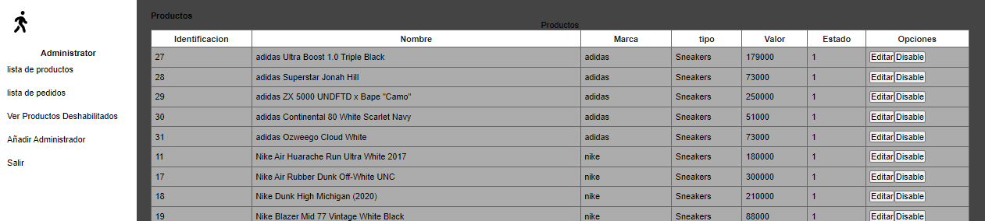

* Las labores de administración del sistema de información están dirigidas y a los contribuyentes del proyecto los cuales están manejados en una base de datos basada en MySQL

1. **ADMINISTRACION DE LA RED DE DATOS**

* Mantener la integridad física y lógica de la red de datos de la organización y así asegurar una continua conectividad del sistema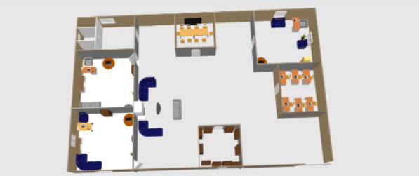
* El espacio de trabajo de la organización esta diseñado para tener un control básico pero eficaz del sistema, es un diseño básico para tener un control eficiente de toda la organización y respuesta rápida a posibles errores que se puedan generar al sistema y a sus contribuyentes, es un espacio en que se requerirán mas de 3 equipos de trabajo para una eficaz coordinación de la organizacion

Cristian huertas

Santiago Aguilar Giraldo

David Santiago Ruiz Forero

Análisis y Desarrollo de sistemas de información